2007年行政职业能力测验预测试卷四

说明
这项测验共有五个部分，135道题，总时限为120分钟。各部分不分别计时，但都给出了参考时限，供你参考以分配时间。
请在机读答题卡上严格按照要求填写好自己的姓名、报考部门，涂写准考证号。
请仔细阅读下面的注意事项，这对你获得成功非常重要：
1．题目应在答题卡上作答，不要在题本上作任何记号。
2．监考人员宣布考试开始时，你才可以开始答题。
3．监考人员宣布考试结束时，你应立即放下铅笔，将试题本、答题卡和草稿纸都留在桌上，待监考老师确认数量无误、允许离开后，然后离开。
如果你违反了以上任何一项要求，都将影响你的成绩。
4．在这项测验中，可能有一些试题较难，因此你不要在一道题上思考时间太久，遇到不会答的题目，可先跳过去，如果有时间再去思考。否则，你可能没有时间完成后面的题目。
5．试题答错不倒扣分。
6．特别提醒你注意，涂写答案时一定要认准题号。严禁折叠答题卡!

停！请不要往下翻！听候监考老师的指示。
否则，会影响你的成绩。

第五部分资料分析
(共20题，参考时限20分钟)

所给出的图、表或一段文字均有5个问题要你回答。你应根据资料提供的信息进行分析、比较、计算和判断处理。
请开始答题：
一、根据下表回答116～120题。
下表是某一年度几个国家的农产品自给率统计表(自给率即某种农产品本国生产量与总供量的比例)单位：%
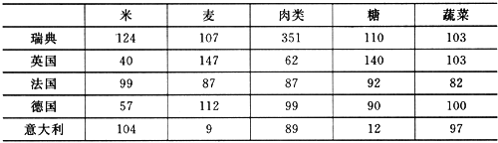
116. 瑞典本国肉产量是总供给量的几倍?( )
A．3.51 B．2.51 C．4.51 D．不能确定
117. 五类农作物都不能完全自给的国家是( )。
A．瑞典 B．英国 C法国 D．德国
118. 蔬菜自给率最低的国家是( )。
A．瑞典 B．英国 C．法国 D．德国
119. 假设英国米的产量是10000吨，那么英国需进口的米是多少吨?( )
A．40000吨 B．15000吨 C．25000吨 D．30000吨
120. 下列判断哪个是正确的?( )
A．五个国家中糖自给率最低的是意大利 B．瑞典和英国的蔬菜产量相等
C．法国的麦产量与肉产量相等 D．英国的蔬菜产量低于麦产量

二、根据下面统计表回答121～125题：
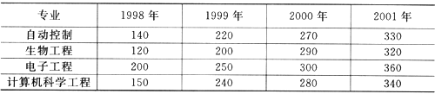
某重点高校几个热门专业近几年本科生招生情况统计表(单位：人)
121. 从上表可以看出，近几年招生人数呈上升趋势的专业有几个?( )
A．1 B．2 C．3 D．4
122. 从招生人数来看，1999年招收学生数最多的一个专业是( )。
A．自动控制 B．生物工程 C．电子工程 D．计算机科学工程
123. 四年来，招生总人数相对最少的一个专业是( )。
A．自动控制 B．生物工程 C．电子工程 D．计算机科学工程
124. 2001年的招生人数比1998年的招生人数增加最多的一个专业是( )。
A．自动控制 B．生物工程 C．电子工程 D．计算机科学工程
125. 下列说法正确的是( )。
A．自动控制专业以每年57%的规模扩招
B．生物工程专业2001年招生人数是1998的2.7倍
C．2000年招生总人数相对最少的一个专业是计算机科学工程专业
D．电子工程专业四年均以相同比例扩招

三、根据下面统计图回答126～130题。
四校各职称教师人数构成
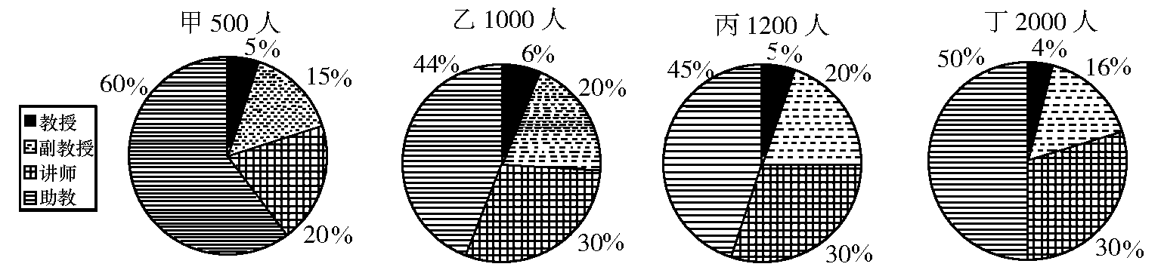
126.正教授人数所占比重相同的学校是（ ）。
A.甲与乙 B.甲与丙 C.甲与丁 D.乙与丙
127.丙校助教人数所占比重应为（ ）。
A.20% B.25% C.30% D.45%
128.正、副教授人数最多的学校是（ ）。
A.甲校 B.乙校 C.丙校 D.丁校
129.甲校教授与副教授、助教三种职称教师人数的构成比例关系为（ ）。
A.1∶1.7∶1 B.1∶2∶1 C.1∶3∶4 D.1∶4∶3
130.丁校讲师人数是乙校讲师人数的（ ）。
A.1倍 B.2倍 C.3倍 D.4倍

四、根据下图回答131～135题。
某电视厂月生产盈亏图

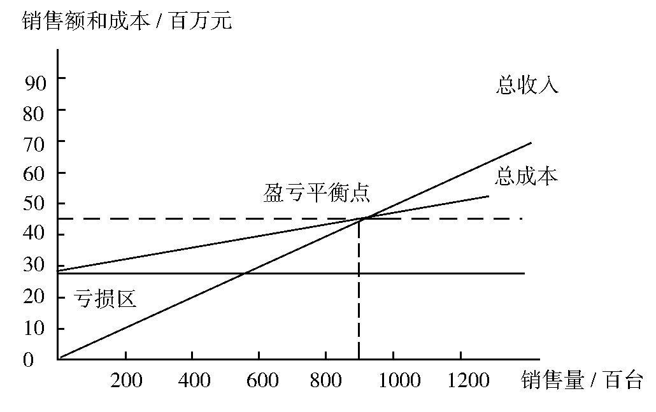
131.假若该电视厂计划盈利100万元，则每月的销售量大约为多少万台？（ ）
A.9 B.9.6 C.10.1 D.11
132.该电视厂的盈亏平衡点为（ ）万台。
A.8 B.9 C.10 D.11
133.如果该厂在某月的销售量为8.5万台，则该月的盈亏情况如何？（ ）
A.亏损 B.盈利 C.不盈不亏 D.无法判断
134.该厂每月的基本维护费是多少百万元？（ ）
A.23 B.25 C.27 D.30
135.由以上数据统计图，试估计每台电视的销售价是多少元？（ ）
A.450 B.500 C.530 D.600

- ※※全部测验到此结束※※※

